WHAT I DO to HELP the ENVIRONMENT ce que je fais pour aider l’environnement
Je recycle le carton, le verre et les canettes I recycle paper, glass & tin cans j’utilise le transport en commun I use public transport je prends une douche au lieu d’un bain I take a shower instead of a bath je fais des petits trajets à pied I walk if it’s not too far je ne garde pas les appareils en veille I don’t keep things on standby pour conserver l’énergie j’éteins les lumières to save energy, I turn off lights je trie les déchets I separate rubbish je ne gaspille pas l’eau I don’t waste water j’achète des produits sans emballage I buy things without packaging on achète des produits verts ou recyclés we buy green or recycled products je ne jette pas les piles à la poubelle I don’t throw batteries in the bin on mange bio(logique)chez nous we eat organic at home j’achète des produits issus du commerce équitable I buy Fairtrade products je ferme le robinet quand je me brosse les dents I turn off the tap when I brush my teeth je mets un pull et je baisse le chauffage I wear a jumper & turn down the heating je refuse des sacs en plastique I don’t use plastic bags on n’achète pas les produits hors-saison we buy products that are in season nous avons des doubles-vitrages we have double glazing je ne jette rien par terre I don’t litter je fais attention à mon empreinte écologique I look after my carbon footprint on emploie des sacs durables we use bags for life je sauvegarde mon environnement I save my environment on cultive nos propres légumes we grow our own veg on a fait installé des panneaux photovoltaïques we had solar panels installed on utilise les commerces de proximité we shop locally notre maison est isolée our house in insulated nous évitons le gaspillage énergétique we avoid wasting energy je réutilise le plus que possible I re-use as much as possible nous compostons nos déchets biodégradables we compost our kitchen waste on n’achète que des appareils à haut rendement énergétique we only buy energy-efficient goods on a l’intention d’acheter une voiture électrique we inted buying an electric car
NOTRE ENVIRONNEMENT 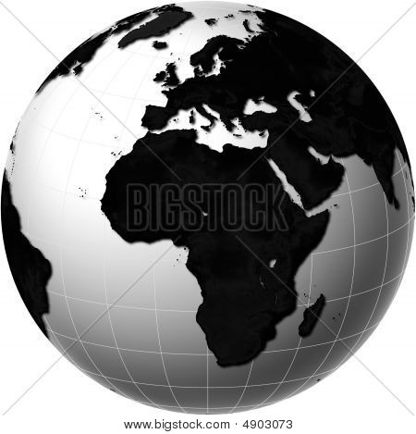
WORLD PROBLEMS
surpeuplé/le surpeuplement overcrowded/overcrowding les gouvernements corrompus corrupt governments les famines famine la sécheresse pose un problème drought causes a problem les inondations se multiplient flooding is on the increase les pays en voie de développement developing countries l’eau potable drinking water la fonte des banquises melting polar ice le réchauffement climatique global warming le changement climatique climat change l’effet de serre greenhouse effect un tremblement de terre/séisme an earthquake la disparition des espèces extinction of animals lutter contre le déboisement fighting deforestation le développement durable sustainable development les marées noires oil slicks/spills les centrales nucléaires nuclear power stations le fléau des déchets industriels the scourge of ind. waste les combustibles fossiles fossil fuels la montée des températures increasing world temperature la croissance des ordures ménagères increase in household waste les décharges industrielles industrial waste la pollution nuit à la santé pollution harms your health il y a un trou dans la couche d’ozone there’s a hole in the oz. layer le problème des déchets nuisibles the problem of toxic waste les crues subites et les raz-de-marée flash floods & tidal waves la disparition des forêts tropicales humides dwindling rain forest

PROBLEMS ACROSS THE WORLD LES PROBLÈMES MONDIAUX
la situation s’aggrave, s’empire/s’améliore is getting better/worse le climat se réchauffe the climate is heating up le niveau de la mer monte sea level is rising ils émettent du dioxyde de carbone they release CO² l’effet de serre provoque des inondations greenhouse effect causes flooding un séisme a frappé le Japon an earthquake hit Japan l’ouragan a endommagé la côte the hurrican damaged the coast les zones touchées par le désastre the areas effected by the disaster les récoltes ont été emportées crops were washed away les animaux meurent …are dying les gens sont privés d’électricité people have no power les voitures roulent/conduisent trop vite cars drive too fast on devrait améliorer/augmenter… we should improve/increase la pollution atmosphérique est provoquée par air pollution is caused by… …nuit à l’environnement …damages the environment …est néfaste/nuisible is damaging nous épuisons les combustibles fossiles we are depleting fossil fuels les fumées provoquent… smoke causes… on a subi des pluies diluviennes we were hit by to torrential rain une augmentation des glissements de terre an increase in landslides la population mondiale s’accroit the world population is increasing
PROBLEMS WHERE I LIVE les problèmes où je vis
Il y a trop de circulation there’s too much traffic buchons/embouteillages traffic jams un manque de… logements a lack of …housing il n’y a pas de trottoirs there aren’t any pavements le gaz d’échappement exhaust fumes de l’air frais/pollué fresh/polluted air il est difficile de stationner it’s difficult to find parking aux heures de point rush hour c’est très bruyant it’s very noisy la pollution sonore/de l’air/des eaux noise/air/water pollution les transports en commun public transport trop de poids lourds/camions too many HGVs/lorries un tarif/péage pour circuler congestion charge il y a trop de déchets par terre there’s too much litter il n’y a pas d’espaces verts there are no open spaces il existe trop de chômage there’s too much unemployment les sans-abris/SDF dorment dans les rues the homeless sleep in the streets on voit des graffitis sur les murs there’s graffiti on the walls il y a des immeubles partout there are high rises everywhere une pénurie d’HLM a lack of (council) social housing c’est difficile de se déplacer it’s difficult to get around mon quartier est sale/propre my part of town is dirty/clean le surpeuplement est un problème overcrowding is a problem la municipalité n’incite pas les gens the council doesn’t encourage people il manque des pistes cyclables there aren’t enough cycle paths il y a beaucoup de défavorisés there are lots of disadvantage people il y a trop de délits dans les cités there’s too much crime on the estates j’habite près d’un parc éolien I live near a wind farm j’habite à côté de grands axes I live next to major roads il y a la pollution lumineuse there is light pollution je souffre de l’asthme I suffer from asthma personne n’est éco-citoyen chez moi no one’s eco-friendly where I live

SOLUTIONS DES SOLUTIONS
Il faut promouvoir les énergies douces we should promote safer energy favoriser les transports en commun encourage use of public transport il faut sensibiliser les opinions we have to make people aware il faut encourager le covoiturage we have to promote car sharing il nous faut plus de centres de triage we need more recycling centres il nous faut plus de couloirs réservés we need more bus lanes réduire nos besoins énergétiques reduce our energy needs il faut consommer moins we have to consume less consumption

